- Уважаемый пользователь официального сайта https://pfr.gov.ru, вы можете подать заявление о компенсации расходов, связанных с переездом из районов Крайнего Севера и приравненных к ним местностей, лицам, являющимся получателями страховых пенсий и (или) пенсий по государственному пенсионному обеспечению, и членам их семей.

- Зайдите на официальный сайт ПФР и кликните по кнопке

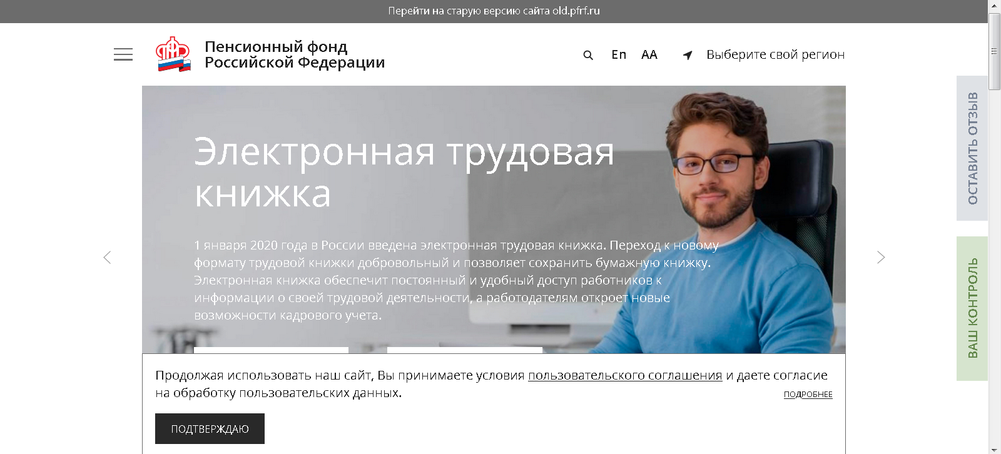

- Для входа в Личный кабинет используем Вашу учетную запись в Единой системе идентификации и аутентификации (ЕСИА).
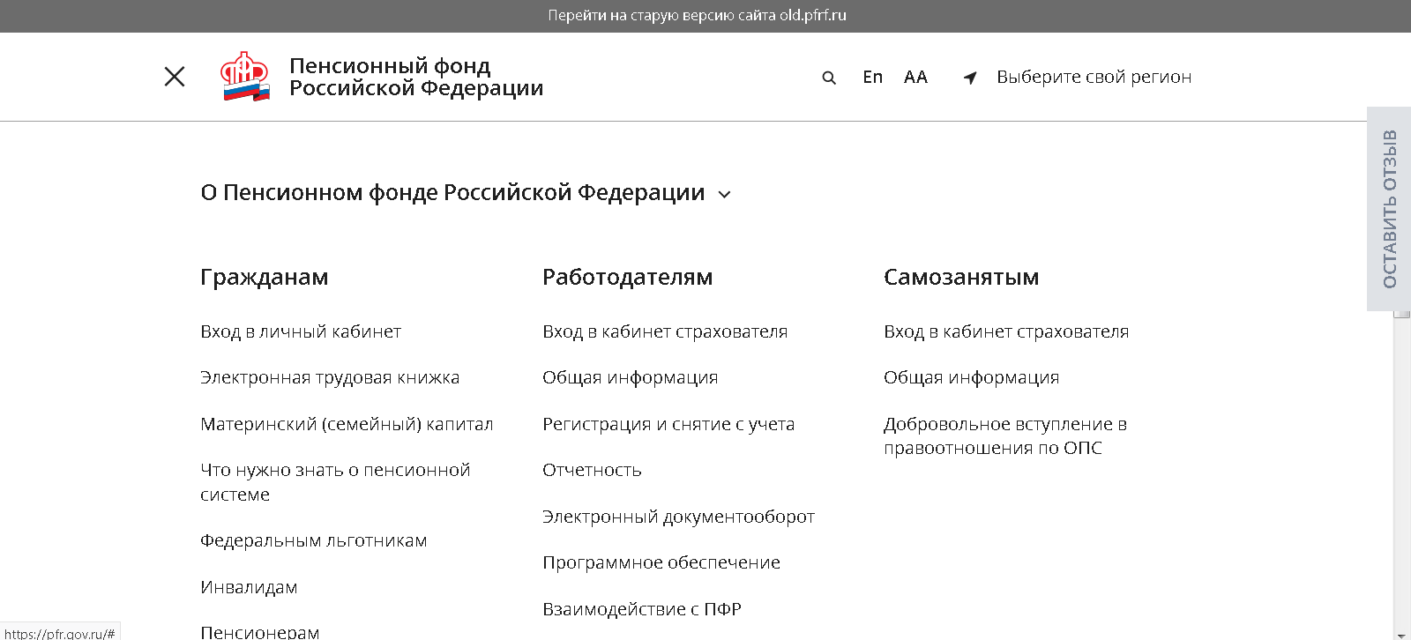

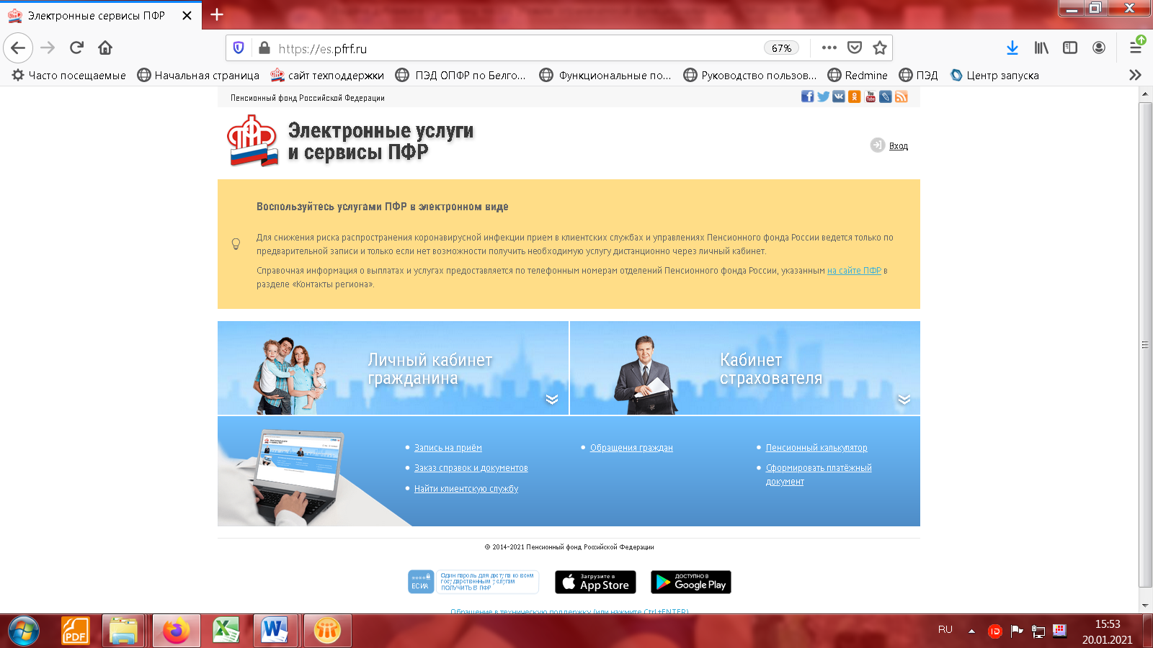

- Заходим в раздел «Социальные выплаты» и выбрать графу «О
компенсации расходов, связанных с переездом из районов Крайнего Севера и приравненных к ним местностей, лицам, являющимся получателями страховых пенсий и (или) пенсий по государственному пенсионному обеспечению, и членам их семей».
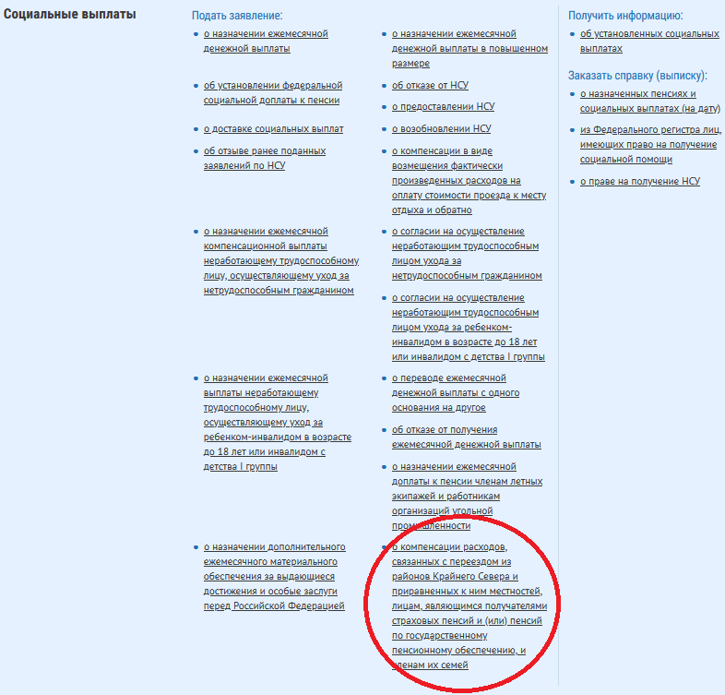

- В открывшемся окне заполняем 6 пунктов заявления. Данные, помеченные красной звездочкой, обязательны для заполнения:

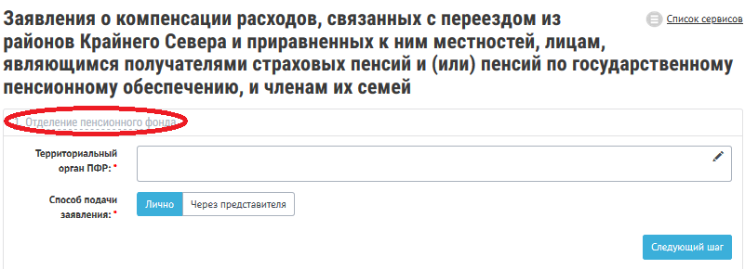

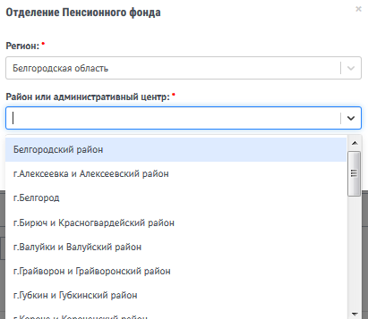

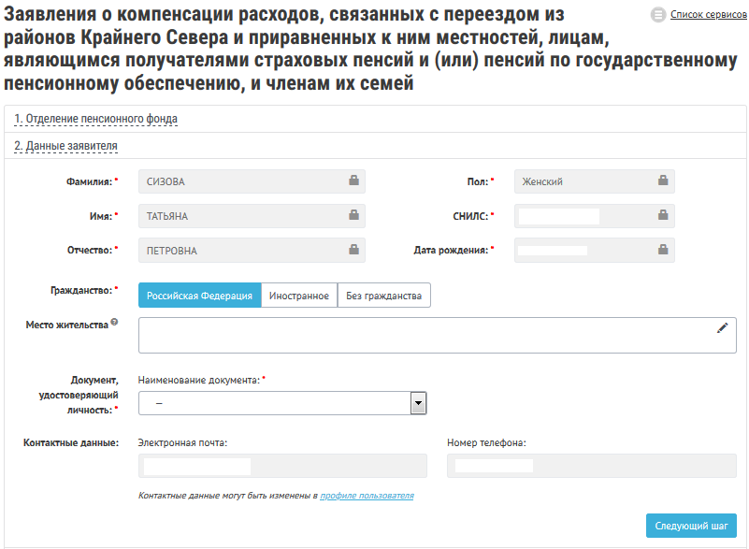

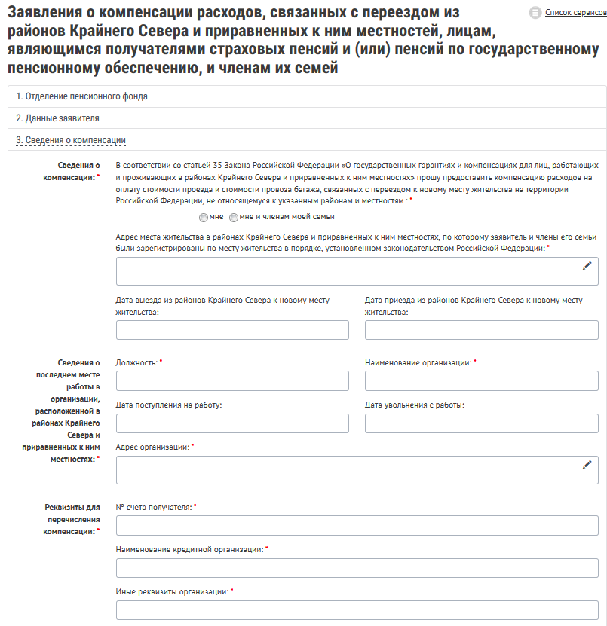

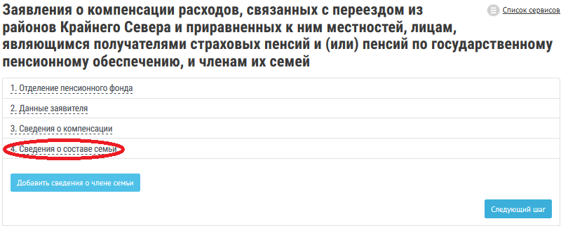

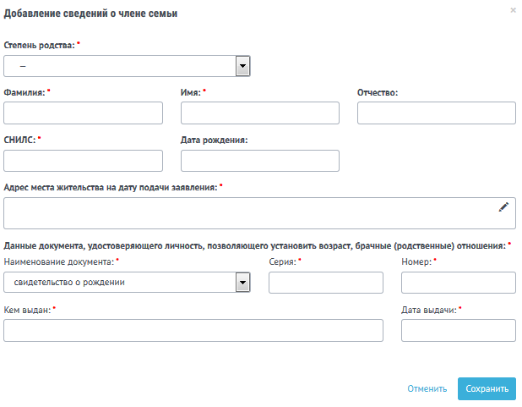
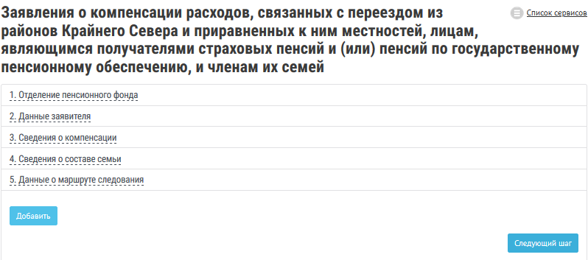

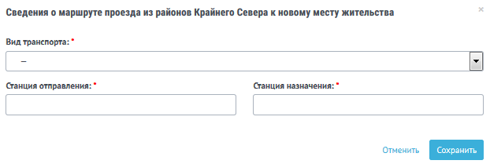

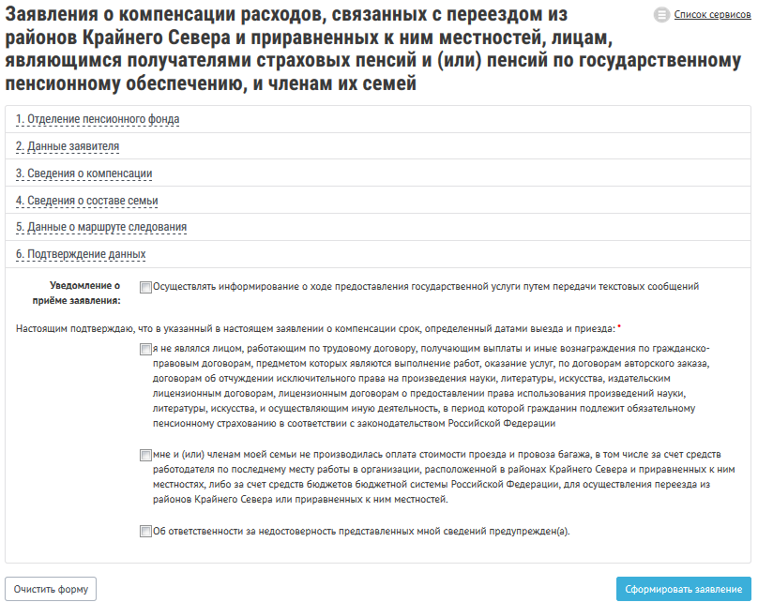

И нажимаем кнопку «Сформировать заявление».

В истории обращений можно отследить статус поданного заявления.

